ПУБЛИЧНЫЙ ОТЧЕТ

Муниципального
бюджетного дошкольного
образовательного учреждения – детского сада комбинированного вида №443
по итогам
2013 - 2014 учебного года

Содержание отчета:

- Общая характеристика учреждения.
- Особенности образовательного процесса.
- Условия осуществления образовательного процесса.
  - Материально-техническое обеспечение и оснащенность образовательного процесса.
  - Сроки и условия комплектования групп.
  - Кадровое обеспечение деятельности МБДОУ.
  - Обеспечение безопасности.
  - Организация питания.
- Результаты деятельности.
  - Сохранение и укрепление здоровья детей.
  - Сведения о выпускниках образовательного учреждения.
- Взаимодействие с родителями.
- Социальная активность учреждения (социальное партнёрство, сетевое взаимодействие).
- Заключение. Перспективы и планы развития.

- Общая характеристика учреждения.

Муниципальное бюджетное дошкольное образовательное учреждение - детский сад комбинированного вида № 443 создано в 1966 году.
Учредителем МБДОУ от имени муниципального образования «город Екатеринбург» является Управление образования города Екатеринбурга (далее – Учредитель). Местонахождение Учредителя: 620014 г. Екатеринбург, пр. Ленина, 24 а.
Непосредственную организацию и координацию деятельности МБДОУ осуществляет отдел образования Чкаловского района города Екатеринбурга (далее – отдел образования). Местонахождение отдела образования: 620085 г. Екатеринбург, ул. Крестинского, 13-а.
Полное наименование образовательного учреждения:
Муниципальное бюджетное дошкольное образовательное учреждение – детский сад комбинированного вида № 443.
Сокращенное наименование учреждения: МБДОУ – детский сад комбинированного вида № 443.
Местонахождение МБДОУ:
Юридический адрес: 620024 г. Екатеринбург, ул. Бисертская, 111.
Фактический адрес: 620024 г. Екатеринбург, ул. Бисертская, 111.
Телефон: 255 –37–32.
Адрес сайта в Интернете: http:// detskiysad443.ucoz.ru
Адрес электронной почты: mdou443@yandex.ru
Режим работы: пятидневная рабочая неделя с 7.30 часов до 18.00 ч., выходные дни – суббота, воскресенье.
Руководитель учреждения - заведующий Терновая Юлия Владимировна, имеющая высшую квалификационную категорию, стаж педагогической работы 15 лет, высшее педагогическое образование.
Заместитель заведующего по воспитательно-методической работе – Килина Надежда Владимировна, стаж педагогической работы – 11 лет, высшее педагогическое образование.
Заместитель заведующего по административно-хозяйственной части – Шарафутдинова Фануса Фанавиевна, стаж работы – 42 года.

- Особенности образовательного процесса.
Численность и состав воспитанников
В МБДОУ № 443 принимаются дети в возрасте от 3 до 7 лет.
Детский сад состоит из 6 групп:
- количество групп общеразвивающей направленности – 4;
- количество групп компенсирующей направленности – 2.
Комплектование МБДОУ № 443 осуществляется в соответствии с Административным регламентом Управления образования Администрации города Екатеринбурга, продолжительность обучения детей в МБДОУ № 443 – 5 лет.
Продолжительность обучения и воспитания детей в каждой возрастной группе – один год, с последующим переводом в следующую возрастную группу.
О программе, по которой работает ДОУ
Содержание образовательного процесса строится в соответствии с реализуемыми программами:
1. Основная общеобразовательная программа дошкольного образования в группах общеразвивающей направленности, состоящая из программно-методического комплекса:
- Комплексная программа:
- Примерная основная общеобразовательная программа дошкольного образования «От рождения до школы» (под редакцией Н.Е. Вераксы, Т.С. Комаровой, М.А. Васильевой).
- Коррекционная программы:
(на логопункте):
- Т. Б. Филичева, Г.В.Чиркина. «Программа обучения и воспитания детей с фонетико-фонематическим недоразвитием».
- Парциальные программы:
- Г.С. Швайко. «Занятия по изобразительной деятельности в детском саду».
- «Юный эколог» под редакцией С.Н. Николаевой.
- «Ладушки» под ред. Каплуновой И.М., Новоскольцевой И.А.
2. Основная общеобразовательная программа дошкольного образования в группах компенсирующей направленности с приоритетным осуществлением деятельности по квалифицированной коррекции недостатков в физическом и (или) психическом развитии детей с тяжёлыми нарушениями речи, состоящая из программно-методического комплекса:

  - Комплексная программа:
- Примерная основная общеобразовательная программа дошкольного образования «От рождения до школы» (под редакцией Н.Е. Вераксы, Т.С. Комаровой, М.А. Васильевой).
  - Коррекционные программы:
- Т. Б. Филичева, Г.В.Чиркина. «Коррекционное обучение и воспитание детей 5-летнего возраста с общим недоразвитием речи».
- Т. Б. Филичева, Г.В.Чиркина. «Подготовка к школе детей с общим недоразвитием речи в условиях специального детского сада» (Ч.II. Второй год обучения /подготовительная группа/).
- Парциальные программы:
- Г.С. Швайко. «Занятия по изобразительной деятельности в детском саду».
- «Юный эколог» под редакцией С.Н. Николаевой.
- «Ладушки» под ред. Каплуновой И.М., Новоскольцевой И.А.

Цель на 2013-2014 учебный год:
Формирование целостного педагогического пространства и гармоничных условий для всестороннего развития, воспитания и оздоровления детей в условиях ДОУ.

Задачи:
  - Развитие познавательно-речевых средств и конструктивных способов взаимодействия с окружающим, в образовательной области КОММУНИКАЦИЯ, посредством формирования всех компонентов устной речи детей (лексической стороны, грамматического строя речи, произносительной стороны речи; связной речи – диалогической и монологической форм) в различных формах и видах детской деятельности.
  - Повышение ИКТ – компетентности педагогов. Внедрение ИКТ в воспитательно-образовательный процесс.
  - Сохранять и укреплять здоровье воспитанников через сложившуюся в саду систему физкультурно-оздоровительной работы и закаливающих процедур. Организация эффективной работы по развитию у детей двигательной активности в режиме МБДОУ.

Вся деятельность коллектива была направлена на выполнение годовых задач. Учебный план ДОУ № 443 составлен в соответствии с Программой, ориентирован на выполнение Федеральных государственных требований, переход на ФГОС ДО и создания предметно-развивающей среды в соответствии с СанПин.

Работа ПМПк консилиума в МБДОУ.
В МБДОУ № 443 работает ПМПк консилиум (председатель – зам.зав. ВМР, члены: учитель-логопед, воспитатели, инструктор по физической культуре, музыкальный руководитель) не только с детьми, которые в группах для детей с тяжелыми нарушениями речи, но и с проблемными детьми.
Заявка родителей, педагогов
Заключение договора с родителями на обследование ребёнка
Обследование ребёнка специалистами консилиума
Составление заключения

Выработка рекомендаций | Оценка статуса ребёнка | Решение вопроса об адекватных условиях обучения и воспитания

- Условия осуществления образовательного процесса.

3.1. Материально-техническое обеспечение и оснащенность образовательного процесса.
Большая роль в эффективности качества воспитательно-образовательного процесса детского сада отводится материально- техническому обеспечению ДОУ и оснащённости образовательного процесса.
Материально-техническое оснащение и оборудование, пространственная организация среды ДОУ соответствуют санитарно-гигиеническим требованиям. Условия труда и жизнедеятельности детей созданы в соответствии с требованиями охраны труда. Материальная база в ДОУ и предметно-развивающая среда включает материалы, обеспечивающие игровую и продуктивную деятельность, познавательно-исследовательскую деятельность (детское экспериментирование) и двигательную активность детей.
Материалы подобраны с учетом возрастных закономерностей изменения этих видов деятельности, для активного развития ребенка.
Размещение оборудования направлено на создание целостной многофункциональной и трансформируемой предметной среды в каждом групповом помещении.
В учреждении имеются:
- кабинет заведующего -1

- методический кабинет – 1
- кабинет учителя-логопеда - 2
- групповые помещения – 6
- музыкально-физкультурный зал- 1

- пищеблок- 1
- прачечная-1
- медицинский кабинет -1
В ДОУ созданы условия для всестороннего развития личности ребенка. Содержание предметно-развивающей среды соответствует интересам мальчиков и девочек, периодически изменяется, варьируется, постоянно обогащается с ориентацией на индивидуальные возможности детей. Все элементы среды связаны между собой по содержанию, масштабу и художественному решению.

3.2.Сроки и условия комплектования групп.
Приём детей в МБДОУ осуществляется согласно списков, утвержденных решением комиссии по комплектованию детьми муниципальных образовательных учреждений Чкаловского района муниципального образования «город Екатеринбург», реализующих общеобразовательную программу дошкольного образования в следующем порядке:
- регистрация в МБДОУ в период с 15 мая 2014г. по 31 августа 2014г.;
- приём заявления от родителей (законных представителей) о принятии ребёнка в МБДОУ;
- заключение договора, регламентирующего отношения между МБДОУ и родителями.

3.3. Кадровое обеспечение деятельности МБДОУ.
В дошкольном учреждении сложился творческий педагогический коллектив с достаточно высоким уровнем профессиональной подготовки. Укомплектованность педагогическими кадрами на июнь 2014 г. составляет 92%.
Состав педагогического коллектива:
- Заведующая МБДОУ - 1;
- Заместитель заведующей по ВМР - 1;
- Музыкальный руководитель – 1 (на июнь 2014 должность вакантна);
- Инструктор по физической культуре - 1;
- Учитель-логопед - 2;
- Воспитатели – 9.
В 2013-2014 учебном году в МБДОУ: 1 педагог (7%) – имеет высшую квалификационную категорию, 14 педагогов (93%) - имеют 1 квалификационную категорию.
По педагогическому стажу количество педагогов:
- до 2 лет - 0 (0%);
- от 2 до 5 лет – 2 (13%);
- от 5 до 10 лет – 1 (7%);
- от 10 до 20 лет – 5 (33%),
- более 20 лет – 5 (33%),
- в том числе свыше 55 лет – 2 (13%).

Уровень образования педагогических работников:
- высшее – 3 (23%);
- незаконченное высшее – 1 (8%);
- среднее специальное – 8 (61%);
- среднее – 1 (8%).
В течение всего года педагоги ДОУ активно повышали уровень профессионализма через участие в Совете педагогов, которые проходили в разной форме; семинарах; методических объединений учителей-логопедов.
В течение учебного года 3 педагога прошли курсы повышения квалификации.
- Воспитатели Серогородцева Оксана Леонидовна и Ионова Оксана Владимировна прошли повышение квалификации в федеральном государственном бюджетном образовательном учреждении высшего профессионального образования «Уральский государственный педагогический университет» по дополнительной профессиональной программе «Актуальные проблемы дошкольного образования (в соответствии с ФГТ/ФГОС)» в объеме 72 часов.
- Воспитатель Халтурина Татьяна Леонидована прошла обучение в Государственном автономном образовательном учреждении дополнительного профессионального образования Свердловской области «Институт развития образования» по программе «Проектирование деятельности педагога дошкольного образования в соответствии с федеральным государстственным образовательным стандартом дошкольного образования» в объеме 120 часов.

- педагог, посетил обучающий семинар:
- Барыбина Алена Михайловна прослушала семинар «Реализация ФГОС ДО: комплексный подход к созданию развивающей образовательной среды. Модель основной образовательной программы дошкольного образования».

В течение 2013-2014 учебного года были аттестованы 3педагога:
- Ионова Оксана Владимировна – воспитатель (аттестация с целью установления соответствия уровня квалификации требованиям к первой квалификационной категории);
- Каримова Светлана Николаевна – воспитатель (аттестация с целью установления соответствия уровня квалификации требованиям к первой квалификационной категории);
- Елефтериади Марина Васильевна – учитель-логопед (аттестация с целью установления соответствия уровня квалификации требованиям к первой квалификационной категории);

Коллектив МБДОУ активно осваивает новые информационные и управленческие технологии:
- Программа удаленного доступа «Парус».
- Создание локальной сети. Интернет.
- Функционирование сайта ДОУ. Наличие электронной почты.
- Электронный документооборот.
- Создание в социальной сети своих персональных страниц.

3.4. Обеспечение безопасности.
Заключен договор на 2014год на оказание охранных услуг по контролю над каналом передачи тревожного извещения с ОВО Чкаловского района.
Тревожная кнопка функционирует.
За охрану ДОУ в ночное время отвечают штатные сторожа ДОУ.
ДОУ полностью укомплектовано первичными средствами пожаротушения (огнетушителями).
Имеется в наличии документация по антитеррористической деятельности, пожарной безопасности, дорожной безопасности. На каждом этаже детского сада имеется планы эвакуации.
Систематически проводятся инструктажи с педагогическим и обслуживающим персоналом.

3.5. Организация питания.
В ДОУ организовано 3-х разовое питание. Блюда готовятся на пищеблоке ДОУ.
Питание детей в детском саду организуется в соответствии с СанПин 2.4.1.3049-13 «Санитарно-эпидемиологические требования к устройству, содержанию и организации режима работы дошкольных образовательных организаций»; с 20-дневным меню, разработанным с учётом физиологических потребностей детей в калорийности и пищевых веществах и утвержденным заведующей.
В организации питания ребенка дошкольного возраста большое значение имеет соблюдение определенного режима, что обеспечивает лучшее сохранение аппетита.
Выдача готовой пищи с пищеблока и приём пищи в группе осуществляется согласно режиму дня.

- Результаты деятельности.

  - Сохранение и укрепление здоровья детей.
В дошкольном учреждении созданы все условия для воспитания детей: соблюдается санитарно-гигиенический, световой, тепловой, питьевой режим.
- В детском саду осуществляется реализация плана оздоровительных мероприятий:
- Соблюдение режима дня;
- Утренний прием на улице (в летний период);
- Прогулки в любую погоду (в соответствии с требованиями);
- Соблюдение воздушного режима;
- Витаминизация;
- Облегченная форма одежды;
- Музыкально – оздоровительная гимнастика;
- Создание психологически комфортных условий, обеспечивающих эмоциональное благополучие каждого ребенка.
- Спортивно-оздоровительная деятельность: физкультурные досуги, дни здоровья, спортивные праздники.
- Формирование представлений о здоровом образе жизни.
Построив работу в комплексе, подводя итоги, мы наблюдаем ее результативность и эффективность использованных методов:
- снижение детской заболеваемости и положительная динамика изменения уровня здоровья детей
- увеличение количества детей с первой группой здоровья
- уменьшение количества часто болеющих детей
- улучшение психофизических качеств детей
- повышение состояния психологического благополучия, оптимальной работоспособности, снижения уровня тревожности.

Коллектив ДОУ много внимания уделяет охране жизни и здоровья детей, профилактике ДТП.
Случаев травматизма среди воспитанников в 2013-2014 году не было.

  - Сведения о выпускниках образовательного учреждения.

Учебный год | 2014 г.
Количество выпускников | 42 чел.

Итоги деятельности Муниципального бюджетного дошкольного образовательного учреждения - детского сада комбинированного вида № 443 свидетельствуют о положительной динамике по некоторым показателям результативности и эффективности его функционирования и развития; качество и доступность предоставляемых ДОУ образовательных услуг отвечают современным требованиям.

- Взаимодействие с родителями.
Родители в деле воспитания и образования детей – наши первые друзья и помощники, поэтому наша совместная работа строится на принципах содействия и взаимопонимания. В образовательном учреждении функционирует родительский комитет, представители которого избираются на групповых родительских собраниях. Из членов родительского комитета избирается председатель родительского комитета. Родительский комитет имеет право обсуждать вопросы педагогической и хозяйственной деятельности учреждения и принимать решения для исполнения всеми родителями, в соответствии с Уставом.
В ДОУ проводятся родительские собрания, в течение 2013-2014 года было проведено: два общих родительских собрания, по три групповых собрания в каждой возрастной группе, а также проведены консультации, беседы, анкетирование по темам в соответствии с годовым планом детского сада.
Воспитатели и родители работают в тесном контакте в деле воспитания и образования детей.
В течение прошедшего учебного года с участием родителей проводились: праздники, досуги, выставки, конкурсы, индивидуальные беседы и др.
Наиболее активные родители оказывали помощь в оснащении игровых уголков и пополнении информативных стендов, в проводимых смотрах – конкурсах, в оформлении территории детского сада: покраска малых игровых форм, разбитии клумб, цветников.

- Социальная активность учреждения
(социальное партнёрство, сетевое взаимодействие).

Взаимодействие МБДОУ №443 с различными городскими структурами
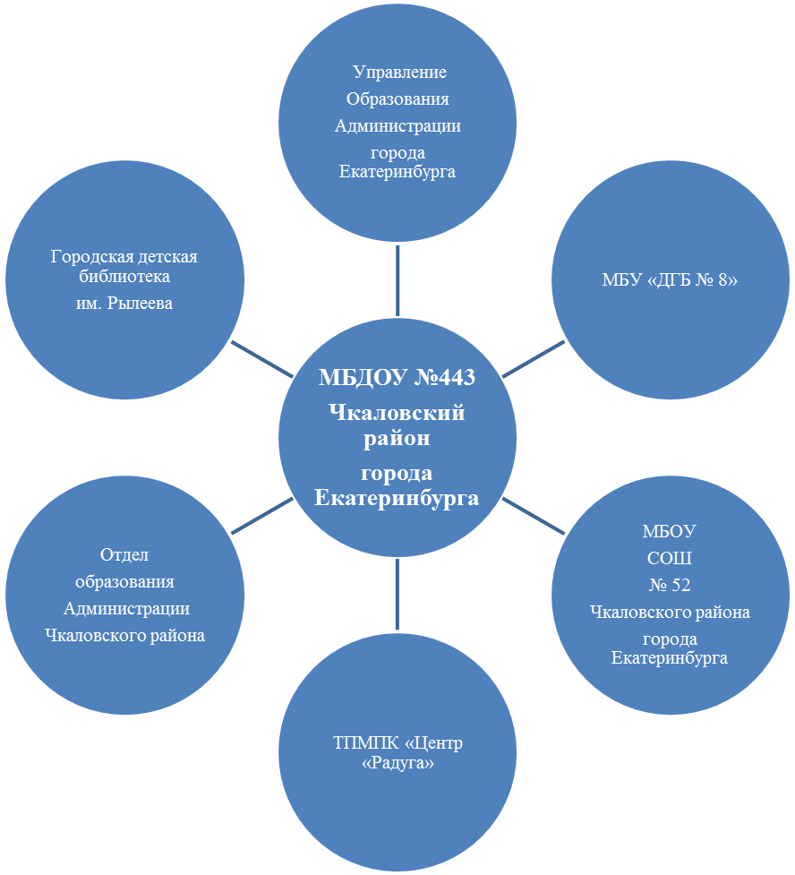

- Заключение.
Перспективы и планы развития.

В работе коллектива образовательного учреждения в течение года были достижения и недоработки. Педагогический коллектив стремится учесть недостатки в своей работе, выявленные в ходе анализа деятельности, современные тенденции развития системы образования. Поставлены цель и задачи на следующий учебный год перед коллективом:

Цель на 2014-2015 учебный год:
Построение работы ДОУ в соответствии с ФГОС, создание благоприятных условий для полноценного проживания ребенком дошкольного детства, формирования основ базовой культуры личности, всестороннее развитие психических и физических качеств в соответствии с возрастными и индивидуальными особенностями, подготовка ребенка к жизни в современном обществе.
Задачи:
  - Развитие кадрового потенциала в процессе внедрения ФГОС.
  - Обогащение социального опыта ребенка через реализацию игровых проектов.
  - Формирование семейных ценностей у дошкольников, сохранение и укрепление здоровья детей их физического развития через совместную деятельность с семьями воспитанников.

Основные направления и перспективы развития учреждения:
- внедрение в педагогическую деятельность образовательной программы ДОУ, соответствующей ФГОС;
- активизация работы с родителями, поиск новых активных форм сотрудничества с семьей;
- совершенствование профессионального мастерства путем самообразования;
- обеспечение доступности дошкольного образования и сохранения конкурентоспособности детского сада;
- повышение уровня ИКТ – компетентности педагогов.

